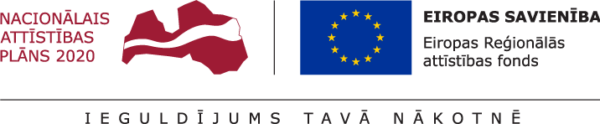

Starptautiskās konkurētspējas veicināšana

Numurs: 3.2.1.2/16/I/001
Projekta īstenotājs: Latvijas Investīciju un attīstības aģentūra
Projekta īstenošanas termiņš: 31.12.2023.
Mērķis
Veicināt nozaru starptautisko konkurētspēju, atbalstot uzņēmējdarbību un ieiešanu ārvalstu tirgos, nodrošinot Latvijas ārvalstu ekonomisko pārstāvniecību darbību un attīstot Latvijas kā tūrisma galamērķa starptautisko konkurētspēju prioritārajos tūrisma sektoros (darījumu un pasākumu tūrisms, labsajūtas tūrisms)

Apraksts
Latvijas Investīciju un attīstības aģentūra un Gulbenes novada dome 2016.gada 25.oktobrī noslēdza līgumu Nr.SKV-L-2016/881 par atbalsta saņemšanu pasākuma “Starptautiskās konkurētspējas veicināšana” ietvaros, ko līdzfinansē Eiropas Reģionālās attīstības fonds. Līguma ietvaros pašvaldība var saņemt atbalstu šādām aktivitātēm:
- Dalība starptautiskās izstādēs ar individuālo stendu ārvalstīs;
- Dalība LIAA nacionālajos stendos:
- Pašvaldība un plānošanas reģions atbalstu dalībai nacionālajā stendā starptautiskā izstādē ārvalstīs var saņemt, ja tā piedāvājums atbilst izstādes specifikai, stenda koncepcijai un mērķa tirgum, kurā tiek organizēta izstāde;
- Pašvaldība un plānošanas reģions atbalstu dalībai nacionālajā stendā starptautiskā tūrisma izstādē ārvalstīs var saņemt, ja tā dalība veicina Latvijas kā tūrisma galamērķa starptautisko konkurētspēju un pašvaldības vai plānošanas reģiona piedāvātais galamērķis atbilst izstādes specifikai;
- Dalība ar uzņēmējdarbību saistītās konferencēs un semināros ārvalstīs, ja dalībnieks sniedz prezentāciju vai piedalās ar individuālu stendu vai ekspozīcijas laukumu;
- Dalība LIAA organizētās Latvijas augstu valsts amatpersonu vizītēs ārvalstīs;
- LIAA konsultāciju izmaksas (tajā skaitā Latvijas ārvalstu ekonomisko pārstāvniecību konsultāciju izmaksas).
Laika periodā no 2016.gada 18.oktobra līdz 23.oktobrim Gulbenes novada pašvaldība piedalījās Moldovas Ziemeļu reģiona dienās. Brauciena attiecināmās izmaksas – EUR 1 343,36, ERAF finansējums (80% no attiecināmajām izmaksām) – EUR 1 074,69, pašvaldības finansējums (20 % no attiecināmajām izmaksām) – EUR 268,67.

Publicitāte
Gulbenes novads otro reizi pārstāvēts Moldovas Ziemeļu reģiona dienās

